ΚΛΙΜΑΤΙΚΗ ΑΛΛΑΓΗ

1ο Εργαστήριο. Ας γνωριστούμε καλύτερα.

ΔΕΙΓΜΑΤΙΚΟ ΦΥΛΛΟ ΕΡΓΑΣΙΑΣ

Δραστηριότητα 1η: Ιστορίες ονομάτων (20 λεπτά)

Στάδιο 1ο: Οι μαθητές χωρίζονται σε ζευγάρια. Καλύτερα οι φίλοι να μην βρίσκονται στο ίδιο ζεύγος. Αν ο αριθμός των μαθητών είναι μονός τότε στα ζευγάρια συμμετέχει και ο εκπαιδευτικός.

Ο ένας μαθητής θα μιλήσει 2-3 λεπτά σχετικά με το μικρό του όνομα. Μπορεί να πει για ποιο λόγο έχει αυτό το όνομα, ποιος του το έδωσε, αν του αρέσει, αν θα προτιμούσε κάποιο άλλο, αν έχει κάποιο υποκοριστικό κτλ. Μπορεί αν θέλει να αναφέρει μία λέξη που του ταιριάζει, η οποία αρχίζει από το ίδιο γράμμα που αρχίζει και το όνομά του. Μπορεί να δικαιολογήσει γιατί επέλεξε αυτή τη λέξη. (π.χ. Θανάσης - Θάρρος, γιατί πιστεύω ότι το θάρρος είναι απαραίτητο για να έχεις επιτυχίες στη ζωή).

Ο άλλος θα ακούει χωρίς να διακόπτει.

Μετά οι ρόλοι αντιστρέφονται.

Στάδιο 2ο: Οι μαθητές αλληλοπαρουσιάζονται στην ολομέλεια.

Δραστηριότητα 2η: Τα θετικά στοιχεία της ομάδας μας (20 λεπτά)

Στάδιο .1ο:. Δίνουμε στους μαθητές μια κόλλα Α4 και ζητάμε στο κέντρο της σελίδας να γράψουν το «όνομα» της ομάδας τους και στις τέσσερις γωνίες, αφού συζήσουν μεταξύ τους, να γράψουν, ζωγραφίσουν ή κάνουν σκίτσα για να δείξουν τέσσερα θετικά στοιχεία που διαθέτει η ομάδα τους.

Στάδιο...2.ο.:. Κάποιο μέλος της ομάδας παρουσιάζει στην ολομέλεια αυτά που γράφτηκαν.

Παρατήρηση:

Τα χαρτιά με τις καταγραφές καλό είναι να αναρτηθούν σε κατάλληλο σημείο της αίθουσας.

2ο Εργαστήριο. Ένας καυτός κόσμος. ΔΕΙΓΜΑΤΙΚΟ ΦΥΛΛΟ ΕΡΓΑΣΙΑΣ

Δραστηριότητα 1η: Το φαινόμενο του θερμοκηπίου (15 min).

Α. Οι μαθητές σε ομάδες μελετούν το εισαγωγικό κείμενο και απαντούν στην ερώτηση.

Εισαγωγικό κείμενο 1

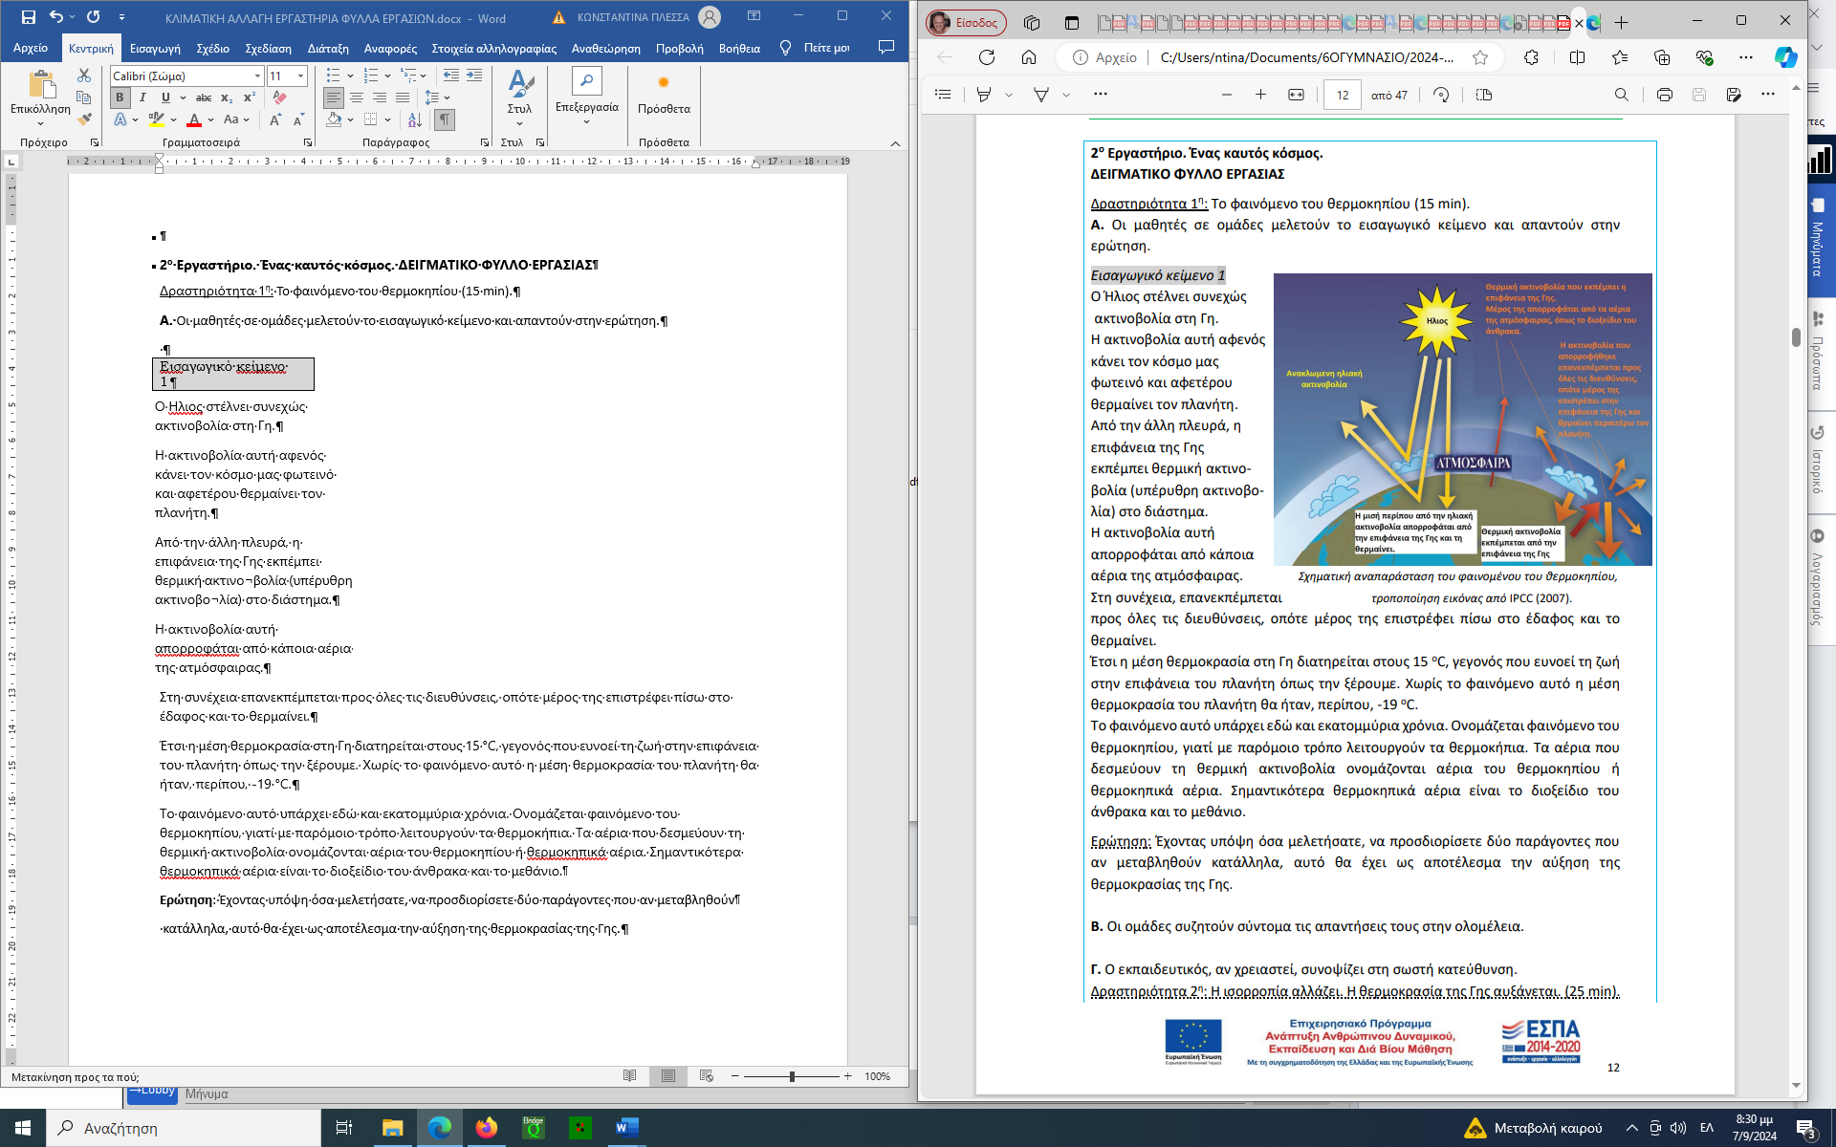

Ο Ηλιος στέλνει συνεχώς ακτινοβολία στη Γη.

Η ακτινοβολία αυτή αφενός κάνει τον κόσμο μας φωτεινό και αφετέρου θερμαίνει τον πλανήτη.

Από την άλλη πλευρά, η επιφάνεια της Γης εκπέμπει θερμική ακτινο­βολία (υπέρυθρη ακτινοβο­λία) στο διάστημα.

Η ακτινοβολία αυτή απορροφάται από κάποια αέρια της ατμόσφαιρας.

Στη συνέχεια επανεκπέμπεται προς όλες τις διευθύνσεις, οπότε μέρος της επιστρέφει πίσω στο έδαφος και το θερμαίνει.

Έτσι η μέση θερμοκρασία στη Γη διατηρείται στους 15 °C, γεγονός που ευνοεί τη ζωή στην επιφάνεια του πλανήτη όπως την ξέρουμε. Χωρίς το φαινόμενο αυτό η μέση θερμοκρασία του πλανήτη θα ήταν, περίπου, -19 °C.

Το φαινόμενο αυτό υπάρχει εδώ και εκατομμύρια χρόνια. Ονομάζεται φαινόμενο του θερμοκηπίου, γιατί με παρόμοιο τρόπο λειτουργούν τα θερμοκήπια. Τα αέρια που δεσμεύουν τη θερμική ακτινοβολία ονομάζονται αέρια του θερμοκηπίου ή θερμοκηπικά αέρια. Σημαντικότερα θερμοκηπικά αέρια είναι το διοξείδιο του άνθρακα και το μεθάνιο.

**Ερώτηση: Έχοντας υπόψη όσα μελετήσατε, να προσδιορίσετε δύο παράγοντες που αν μεταβληθούν**

**κατάλληλα, αυτό θα έχει ως αποτέλεσμα την αύξηση της θερμοκρασίας της Γης.**

Β. Οι ομάδες συζητούν σύντομα τις απαντήσεις τους στην ολομέλεια.

Δραστηριότητα 2η**:**.**η** ισορροπία . α.λ.λ.ά.ζε.ι:. **η** .θερμοκρασία, της Γης.α.υ.ξ.ά.ν.ε.τα.ι(25min)

Α. Οι μαθητές σε ομάδες μελετούν το εισαγωγικό κείμενο και απαντούν στις ερωτήσεις.

Εισαγωγικό κείμενο 2

Τους τελευταίους δυόμιση αιώνες οι κοινωνίες αναπτύχθηκαν αξιοποιώντας ως πηγές ενέργειας τα ορυκτά καύσιμα, αρχικά τους γαιάνθρακες και αργότερα το πετρέλαιο και το φυσικό αέριο.

Η χημική ενέργεια που παράγεται από την καύση των ορυκτών καυσίμων θέτει σε κίνηση μηχανές, οι οποίες παράγουν προϊόντα σε μεγάλες ποσότητες ή παράγουν ηλεκτρική ενέργεια, η οποία με τη σειρά της χρησιμοποιείται στη μαζική παραγωγή προϊόντων.

Με καύση ορυκτών καυσίμων λειτουργούν τα εργοστάσια παραγωγής ηλεκτρικού ρεύματος (ΔΕΗ), οι βιομηχανίες, οι βιοτεχνίες, οι κεντρικές θερμάνσεις των κατοικιών και των γραφείων, τα οχήματα και τα μέσα μεταφοράς.

Οι αντιδράσεις καύσης εκτός από θερμότητα παράγουν υδρατμούς, διοξείδιο του άνθρακα και αιθάλη (καπνιά).

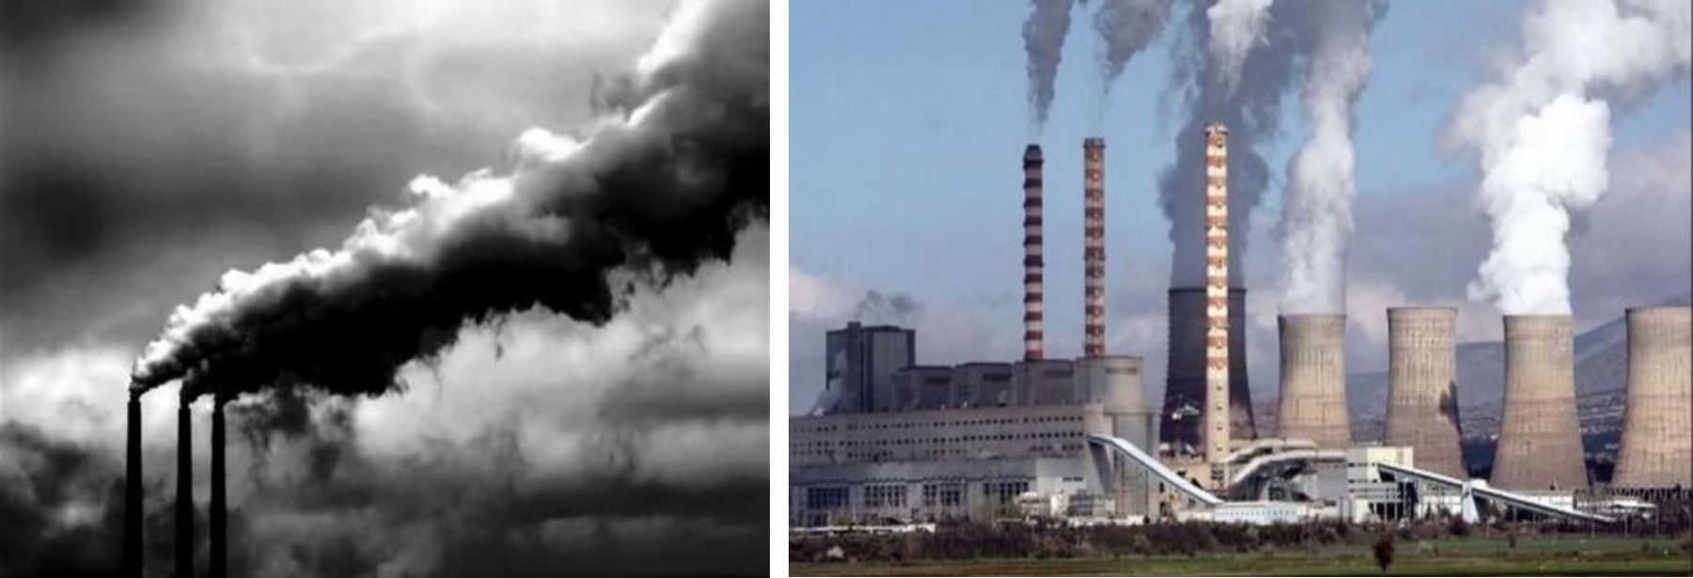

Πηγή:<https://climate.nasa.gov/evidence/>Το εργοστάσιο της ΔΕΗ στην Πτολεμαΐδα

Εξαιτίας αυτής της συμπεριφοράς, μέσα σε διάστημα δυόμιση αιώνων έχουν απελευθερωθεί στην ατμόσφαιρα και στους ωκεανούς τεράστια ποσά διοξειδίου του άνθρακα.

**Ερώτηση 1η**: Το παρακάτω διάγραμμα περιγράφει την ηλιακή ακτινοβολία και την μεταβολή της θερμοκρασίας του πλανήτη, την ίδια χρονική περίοδο.

Με βάση το διάγραμμα αυτό, ο Νίκος ισχυρίζεται ότι είναι σαφές ότι η αύξηση της θερμοκρασίας της Γης οφείλεται σε μεταβολές της ηλιακής δραστηριότητας. Αντίθετα η Μαίρη ισχυρίζεται ότι κάτι τέτοιο δεν ισχύει.

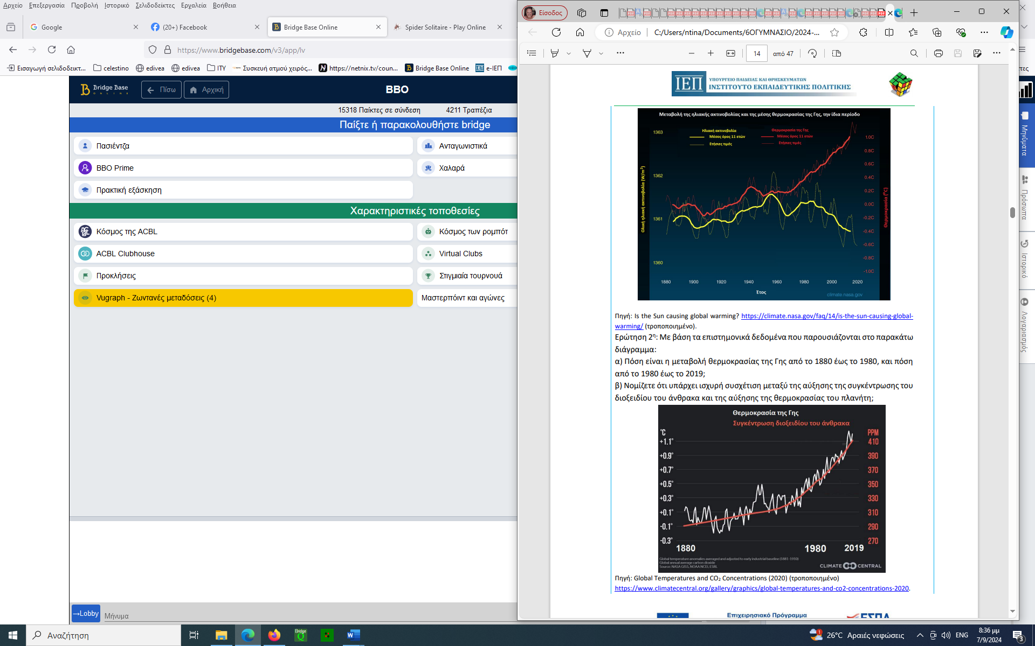α) Να υποδείξετε μια περιοχή του διαγράμματος που στηρίζει την άποψη του Νίκου και μια περιοχή του διαγράμματος που στηρίζει την άποψη της Μαίρης. β) Να εξηγήσετε την δική σας άποψη, ως ομάδα.

**Ερώτηση 2η**: Με βάση τα επιστημονικά δεδομένα που παρουσιάζονται στο παρακάτω διάγραμμα:

α) Πόση είναι η μεταβολή θερμοκρασίας της Γης από το 1880 έως το 1980, και πόση από το 1980 έως το 2019;

β) Νομίζετε ότι υπάρχει ισχυρή συσχέτιση μεταξύ της αύξησης της συγκέντρωσης του διοξειδίου του άνθρακα και της αύξησης της θερμοκρασίας του πλανήτη;

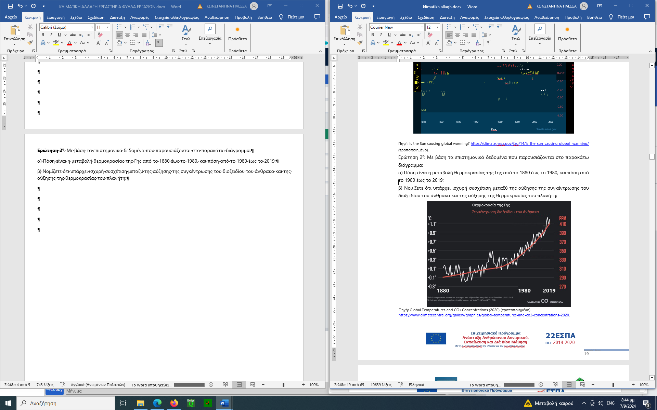

Β. Οι ομάδες συζητούν τις απαντήσεις τους στην ολομέλεια.

Βοηθητικά βίντεο:

α) Το βίντεο της NASA που δείχνει την εξέλιξη της μεταβολής της παγκόσμιας θερμοκρασίας από το 1880 έως το 2020. Η θερμοκρασία είναι στην κλίμακα βαθμών Κελσίου.<https://svs.gsfc.nasa.gov/4882>

β) Άλλο βίντεο της NASA που δείχνει την μεταβολή των πάγων στην Αρκτική από το 1984 έως το 2019. Εστιάζει τόσο στην έκτασή τους, όσο και στο κατά πόσο διατηρούνται ή λιώνουν και ξαναδημιουργούνται.<https://svs.gsfc.nasa.gov/4750>

**3ο Εργαστήριο: Ζητήματα κλιματικής δικαιοσύνης.**

**ΔΕΙΓΜΑΤΙΚΟ ΦΥΛΛΟ ΕΡΓΑΣΙΑΣ**

Δραστηριότητα 1η: Παγκόσμιο παιχνίδι (30 λεπτά)

Υλικά:

α) Μικρές χρωματιστές κάρτες.

β) Κομμάτια από κέικ ή κουλουράκια ή νομίσματα σοκολάτας ή κάτι αντίστοιχο.

γ) Μπισκότα ή καραμέλες (μαλακές) ή κάτι αντίστοιχο.

δ) Πίνακες με τις εξεταζόμενες περιοχές και δεδομένα σχετικά με

1. τον πληθυσμό ανά περιοχή,
2. τον παραγόμενο πλούτο (ως ακαθάριστο εγχώριο προϊόν ανά περιοχή),
3. τις εκπομπές διοξειδίου του άνθρακα.

Ενέργειες:

**Α.** Ο εκπαιδευτικός ενημερώνει τις ομάδες ότι:

* Οι χρωματιστές κάρτες αντιπροσωπεύουν τον πληθυσμό της περιοχής που εκπροσωπείτε.
* Το κέικ συμβολίζει τον παραγόμενο πλούτο ανά έτος (μέσο ακαθάριστο εθνικό προϊόν) της περιοχής που εκπροσωπείτε.
* Τα μπισκότα συμβολίζουν την εκπομπή διοξειδίου του άνθρακα ανά έτος στις περιοχές που εκπροσωπείτε.

**Β.** Οι μαθητές χωρίζονται σε έξι ομάδες, με βάση τις παρακάτω έξι περιοχές και ενημερώνονται για τον πληθυσμό τους. Κάθε ομάδα παίρνει τον αριθμό των χρωματιστών καρτών που αντιστοιχεί στον πληθυσμό της περιοχής που αντιπροσωπεύει. Συνολικά διανέμονται 20 κάρτες (η μία κομμένη στη μέση).

Στη συνέχεια, κάνουν προβλέψεις για τα κομμάτια κέικ και το πλήθος των μπισκότων που πρέπει να πάρουν.

Πίνακας 1. Πληθυσμός ανά περιοχή.

|  |  |  |  |
| --- | --- | --- | --- |
| Περιοχή | Πληθυσμός σε Εκατομμύρια | Ποσοστό % | Στρογγυλοποίηση (κάρτες ανά ομάδα) |
| Ασία | 4.641 | 59,5 | 12 |
| Αφρική | 1.341 | 17,2 | 3,5 |
| Ευρώπη και Ρωσία | 748 | 9,6 | 2 |
| Κεντρική και Νότια Αμερική | 654 | 8,4 | 1,5 |
| ΗΠΑ και Καναδάς | 369 | 4,7 | 1 |
| Ωκεανία | 43 | 0,6 | 0 |
| Σύνολο | 7.796 | 100 | 20 |

Πηγή: Continent and Region Populations 2020: [https://worldpopulationreview.com/continents.](https://worldpopulationreview.com/continents)

Γ. Οι μαθητές παίρνουν ή βλέπουν τον παρακάτω πίνακα 2, που αφορά τον παραγόμενο πλούτο σε κάθε περιοχή.

Πίνακας 2. Παραγόμενος πλούτος ανά περιοχή.

|  |  |  |  |  |
| --- | --- | --- | --- | --- |
| Περιοχή | Παραγόμενος πλούτος (σε δισεκατομ­μύρια δολάρια) | Ποσο  στό % | Στρογγυλοποίη  ση  (κομμάτια κέικ ανά ομάδα) | Παραγόμενος  πλούτος  ανά κάτοικο (ετησίως σε $) |
| Ασία | 36.383 | 38,8 | 8 | 7.840 |
| ΗΠΑ και Καναδάς | 24.560 | 27,5 | 5,5 | 66,560 |
| Ευρώπη και Ρωσία | 23.614 | 25,2 | 5 | 31.570 |
| Κεντρική και Νότια Αμερική | 3.465 | 3,7 | 1 | 5.300 |
| Αφρική | 2.601 | 2,8 | 0,5 | 1.940 |
| Ωκεανία | 1.894 | 2,0 | 0,5 | 44.050 |
| Σύνολο | 93.789 | 100 | 20,5 |  |

Πηγή: IMF 2021 (τροποποιημένο)

[https://www.imf.org/external/datamapper/NGDPD@WEO/OEMDC/ADVEC/WEOWORLD 2021:](https://www.imf.org/external/datamapper/NGDPD@WEO/OEMDC/ADVEC/WEOWORLD%202021)

Καλούμε κάθε ομάδα:

α) Να ελέγξει τις υποθέσεις της για τα κομμάτια κέικ που δικαιούται.

β) Να πάει στο σημείο που είναι τα υλικά και να πάρει το μερίδιο με βάση τον

παραγόμενο πλούτο, σε κομμάτια κέικ σύμφωνα με τον πίνακα 2.

γ) Να συγκρίνει τις κάρτες που έχει στα χέρια της και τα κομμάτια κέικ που πήρε και να συζητήσει για το κατά πόσο «Ο παγκόσμιος πλούτος είναι κατανεμημένος ομοιόμορφα ή υπάρχουν ανισότητες;»

Δ. Οι μαθητές παίρνουν ή βλέπουν τον παρακάτω πίνακα 3, που αφορά τις εκπομπές διοξειδίου του άνθρακα κάθε περιοχής.

Πίνακας 3. Εκπομπές διοξειδίου του άνθρακα ανά περιοχή.

|  |  |  |  |  |
| --- | --- | --- | --- | --- |
| Περιοχή | Εκπομπές διοξειδίου του άνθρακα (σε δισεκατομ­μύρια τόνους) | Ποσο  στό % | Στρογγυλοποίηση (καραμέλες ανά ομάδα) | Εκπομπές διοξειδίου του άνθρακα ανά άτομο (σε g) |
| Ασία | 20,24 | 57,6 | 11,5 | 4.360 |
| ΗΠΑ και Καναδάς | 5,86 | 16,7 | 3,5 | 15880 |
| Ευρώπη και Ρωσία | 5,45 | 15,5 | 3 | 7.286 |
| Κεντρική και Νότια Αμερική | 1,70 | 4,8 | 1 | 2.600 |
| Αφρική | 1,43 | 4,1 | 1 | 1.066 |
| Ωκεανία | 0,47 | 1,3 | 0,5 | 10.930 |
| Σύνολο | 35,15 | 100 | 20,5 |  |

Πηγή: Annual CO2 emissions. [https://ourworldindata.org/grapher/annual-co-emissions-bv-](https://ourworldindata.org/grapher/annual-co-emissions-by-region?tab=table&country=SRB~SVK~SVN~ESP~SWE~HUN~IRL~ITA~OWID_KOS~LVA~CHE~UKR~GBR)

[region?tab=table&countrv=SRB~SVK~SVN~ESP~SWE~HUN~IRL~ITA~OWID KOS~LVA~CHE~UKR~GBR](https://ourworldindata.org/grapher/annual-co-emissions-by-region?tab=table&country=SRB~SVK~SVN~ESP~SWE~HUN~IRL~ITA~OWID_KOS~LVA~CHE~UKR~GBR)

Καλούμε κάθε ομάδα:

α) Να ελέγξει τις υποθέσεις της για τα μπισκότα που δικαιούται. β) Να πάει στο σημείο που είναι τα υλικά και να πάρει το μερίδιο που της αντιστοιχεί σε μπισκότα σύμφωνα με τον πίνακα 3, δηλαδή με βάση τις εκπομπές διοξειδίου του άνθρακα.

γ) Να συγκρίνει αν o ο πλούτος μίας περιοχής και οι εκπομπές σε διοξείδιο του άνθρακα συσχετίζονται.

γ) Να εκτιμήσει αν σε μια περιοχή όπως η Ευρώπη ή η Ασία, υπάρχουν χώρες με μεγάλες διαφορές στον παραγόμενο πλούτο (ή στις εκπομπές διοξειδίου του άνθρακα) και να δώσουν σχετικά παραδείγματα.

Αν υπάρξει χρόνος συζητούν για τις ανανεώσιμες πηγές ενέργειας.

Δραστηριότητα 2η: Ζητήματα κλιματικής δικαιοσύνης. (15 λεπτά)

Εισαγωγικό κείμενο 3.

Οι μελλοντικές επιπτώσεις της κλιματικής αλλαγής θα διαφέρουν σημαντικά ανάλογα με την περιοχή. Για παράδειγμα κάποιες χαμηλές παράκτιες περιοχές και μικρά νησιά του Ειρηνικού θα υποστούν μεγαλύτερες καταστροφές από την άνοδο της στάθμης της θάλασσας.

Ωστόσο, δεν είναι μόνο θέμα γεωγραφίας.

Οι πλουσιότερες χώρες θα είναι λιγότερο ευάλωτες στις καταστροφές και ικανότερες να εκμεταλλευτούν πιθανά οφέλη, επειδή οι περιοχές αυτές είναι συνήθως λιγότερο πυκνοκατοικημένες και διαθέτουν περισσότερους πόρους για να επενδύσουν στην πρόληψη και την προσαρμογή.

Αντίθετα, οι φτωχότερες χώρες θα πληγούν περισσότερο, δεδομένου ότι βασίζονται πιο άμεσα στην τοπική γεωργική παραγωγή και είναι επομένως πιο ευάλωτες στις συνέπειες της μεταβολής της θερμοκρασίας.

Οι μαθητές καλούνται να μελετήσουν και να σχολιάσουν στην ολομέλεια το κείμενο και ειδικότερα τη δήλωση: «Οι χώρες που συμβάλλουν λιγότερο στο φαινόμενο του θερμοκηπίου θα έχουν τις βαρύτερες συνέπειες από την κλιματική αλλαγή.»

Μπορεί να αξιοποιηθεί και το μαθησιακό αντικείμενο: Κλιματική αλλαγή - Έχουμε όλοι την ίδια ευθύνη; [http://photodentro.edu.gr/v/item/ds/8521/10874.](http://photodentro.edu.gr/v/item/ds/8521/10874)

Παρατηρήσεις:

1. Το 3ο εργαστήριο έχει ισχυρό βιωματικό χαρακτήρα και γίνεται καλύτερα στην αυλή του σχολείου.
2. Έμφαση πρέπει να δοθεί στην κατάκτηση των αιτιακών σχέσεων (κριτική σκέψη):

* Πλούτου - κατανάλωσης ορυκτών καυσίμων - εκπομπών διοξειδίου του άνθρακα.
* Πλούτου -ενίσχυσης του φαινομένου της κλιματικής αλλαγής.
* Άλλες περιοχές ευθύνονται για το φαινόμενο και άλλες θα υποστούν τις καταστρεπτικότερες συνέπειές του (γεωγραφική και οικονομική διάσταση.)

**4ο Εργαστήριο. Οι επιπτώσεις της κλιματικής αλλαγής.**

**ΔΕΙΓΜΑΤΙΚΟ ΦΥΛΛΟ ΕΡΓΑΣΙΑΣ**

**Δραστηριότητα 1η**: Διάκριση παραγόντων που επηρεάζουν το φαινόμενο. (15 λεπτά).

Από τις παρακάτω δραστηριότητες, να εκτιμήσετε ποιές ενισχύουν την καύση ορυκτών καυσίμων, άρα και την αύξηση της συγκέντρωσης του διοξειδίου του άνθρακα στην ατμόσφαιρα.

α) Η αύξηση του ανθρώπινου πληθυσμού.

β) Οι πυρκαγιές.

γ) Οι αναδασώσεις.

δ) Η χρήση κλιματιστικών για τη θέρμανση των κατοικιών, αντί για συστήματα που λειτουργούν με πετρέλαιο ή φυσικό αέριο.

ε) Η χρήση ηλιακών αυτοκινήτων.

**Δραστηριότητα 2η:** Επιπτώσεις της κλιματικής αλλαγής (25 λεπτά)

*Εισαγωγικό κείμενο 1*

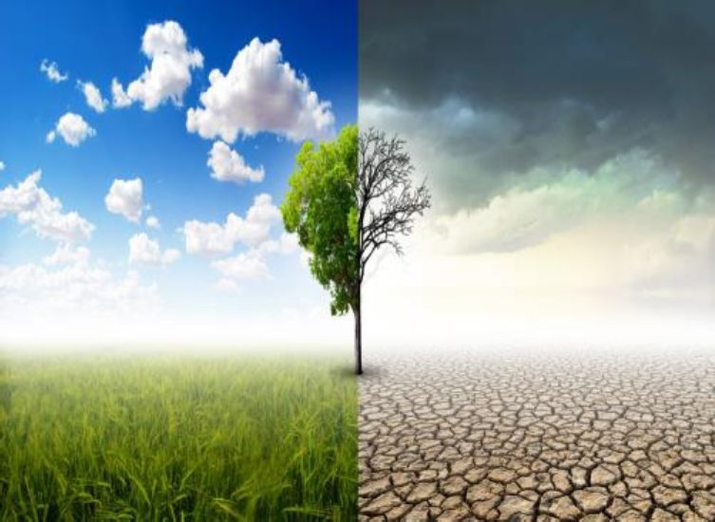

Πηγή: stockvault-climate-change-concept- healthy- vs-damaged-landscape281998-1

Η διακυβερνητική ομάδα επιστημόνων για την κλιματική αλλαγή (IPCC) προβλέπει ότι, μέχρι το τέλος του 21ου αιώνα θα αυξηθεί η μέση θερμοκρασία του πλανήτη από 0,3 έως 4,8 oC σε σχέση με την περίοδο 1986-2005, ανάλογα με το ρυθμό εκπομπής των αερίων του θερμοκηπίου (IPCC 2013α,β). Ως εκ τούτου, η βαρύτητα των επιπτώσεων της αλλαγής του κλίματος θα είναι από σημαντική, στο ευνοϊκότερο σενάριο, έως καταστροφική, στο δυσμενέστερο.

*Εισαγωγικό κείμενο 2*

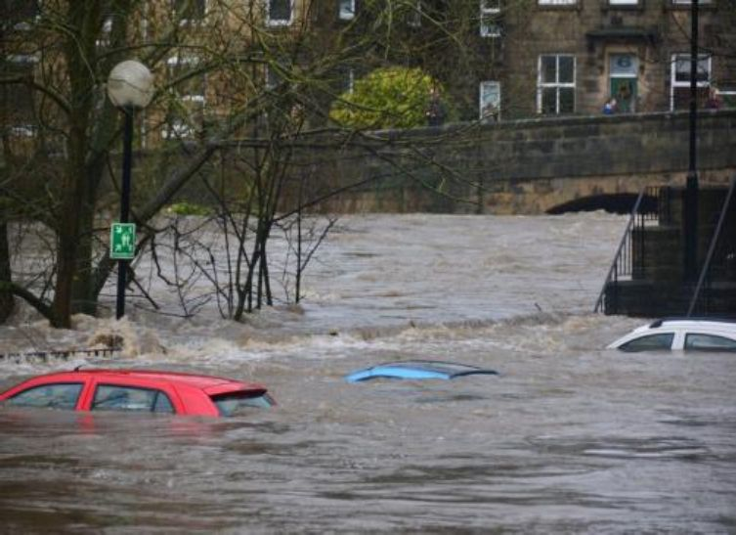

Πηγή: chris-gallagher-4zxp5vlmvnI-unsplash

Η κλιματική αλλαγή ευθύνεται για:

α) Τις συχνές και απότομες μεταβολές στη θερμοκρασία του αέρα και στην κίνηση των ανέμων, οι οποίες έχουν σαν αποτέλεσμα τη συχνότερη εκδήλωση ακραίων καιρικών φαινομένων, όπως:

* Καύσωνες - Ξηρασίες - Πυρκαγιές.
* Πλημμύρες.
* Έντονο ψύχος.

β) Τις μετατοπίσεις των βροχοπτώσεων και των ξηρασιών σε άλλες περιοχές.

Ερώτηση 1η:

Να συζητήσετε στην ομάδα σας για να εκτιμήσετε ποιες από τις παρακάτω δυσμενείς μεταβολές συνδέονται με την κλιματική αλλαγή.

* Εύφορες περιοχές θα γίνουν άγονες και αντίστροφα.
* Αύξηση της στάθμης της θάλασσας.
* Μείωση της παγκόσμιας παραγωγής τροφίμων.
* Μετακινήσεις πληθυσμών.

Ερώτηση 2η:

Οι πάγοι στο Βόρειο και στο Νότιο Πόλο περιέχουν σημαντικές ποσότητες μεθανίου. Οι επιστήμονες ανησυχούν ότι το λιώσιμο σημαντικών τμημάτων των πολικών πάγων θα ενισχύσει σημαντικά την κλιματική αλλαγή και τις επιπτώσεις της.

Να δώσετε μια εξήγηση γιατί οι επιστήμονες υποστηρίζουν την άποψη αυτή. *Υπόδειξη:* Ανατρέξτε στο 2ο εργαστήριο.

Ερώτηση 3η

Παρόλο που από επιστημονική άποψη το θέμα είναι ξεκάθαρο, πολλές χώρες δεν φαίνονται διατεθειμένες να περιορίσουν την κατανάλωση ενέργειας από ορυκτά καύσιμα, άρα και να μειώσουν τις εκπομπές διοξειδίου του άνθρακα.

Γιατί νομίζετε ότι οι κυβερνήσεις των χωρών αυτών τείνουν να μην αναλαμβάνουν τις ευθύνες τους για το πρόβλημα της κλιματικής αλλαγής.

Β. Οι ομάδες παρουσιάζουν τις απόψεις τους στην ολομέλεια και ακολουθεί συζήτηση.

**5ο Εργαστήριο: Ένας κόσμος συνδεδεμένος.**

**ΔΕΙΓΜΑΤΙΚΟ ΦΥΛΛΟ ΕΡΓΑΣΙΑΣ**

Δραστηριότητα: Η ιστορία της Νίκης και της κας Camara (40 λεπτά)

*r Πρόκειται για τροποποιημένη δραστηριότητα, η οποία προέρχεται περιοδικό stride (UK) και έχει αξιοποιηθεί παλαιότερα από τους Μ. Δίτσιου, Γ. Παυλικάκη και Χ. Παπαζήση.*

**Α.** Ενημέρωση. (6 λεπτά).

Οι μαθητές ενημερώνονται ότι θα εργασθούν σε ομάδες για να συνθέσουν μια ιστορία. Η ιστορία έχει δύο βασικούς χαρακτήρες. Την Νίκη, η οποία είναι μαθήτρια της Β' Γυμνασίου στην Ελλάδα και την κα Camara, η οποία έχει έναν πάγκο μικροπωλητή στην Μπανζούλ, πρωτεύουσα της Γκάμπια (μικρής χώρας στη Δυτική Αφρική). Έχουν στη διάθεσή τους 20 προτάσεις που πρέπει να τις βάλουν σε μία λογική αλληλουχία, ώστε να προκύπτει μία ιστορία με νόημα.

* Η ιστορία θα πρέπει να ξεκινά με την πρόταση:

*Η Νίκη, μαθήτρια γυμνασίου ζει σε μία μεγάλη πόλη και παρακολουθεί καθημερινά μαθήματα σε ωδείο της περιοχής της, στο οποίο την πηγαίνει και την φέρνει ο πατέρας της με το αυτοκίνητο.*

* Η ιστορία θα πρέπει να κλείνει με την πρόταση:

*Η κα Camara αναγκάζεται να εγκαταλείψει τη δουλειά της.*

* Ενδιάμεσα θα εναλλάσσονται οι υπόλοιπες προτάσεις με μία πρόταση να αφορά την κα Camara και την επόμενη να αφορά τη Νίκη.
* Η αλληλουχία των προτάσεων θα πρέπει να βγάζει νόημα και οι δύο παράλληλες ιστορίες θα πρέπει τελικά να συνδέονται.
* Οι μαθητές πρέπει να ξέρουν ότι:

α) υπάρχουν περισσότερες από μία λογικές ιστορίες που μπορούν να φτιάξουν με τις προτάσεις που τους δίνονται.

β) Είναι ελεύθεροι να αντικαταστήσουν ή να προσθέσουν προτάσεις αν το επιθυμούν.

- Οι προτάσεις που θα πρέπει να χρησιμοποιήσουν οι μαθητές είναι οι εξής:

* Η Νίκη, μαθήτρια γυμνασίου ζει σε μία μεγάλη πόλη και παρακολουθεί καθημερινά μαθήματα σε ωδείο της περιοχής της, στο οποίο την πηγαίνει και την φέρνει ο πατέρας της με το αυτοκίνητο.
* Η Banjul η πρωτεύουσα της Γκάμπια είναι ένα νησί 0,5 μέτρα πάνω από την επιφάνεια της θάλασσας.
* Τα αυτοκίνητα παράγουν διοξείδιο του άνθρακα επειδή για να κινηθούν καίνε βενζίνη και παράγουν διοξείδιο του άνθρακα.
* Το μάζεμα των φιστικιών τον προηγούμενο χρόνο καταστράφηκε από πολύ δυνατή βροχή.
* Η Banjul συνδέεται με την υπόλοιπη χώρα μέσω ενός αυτοκινητόδρομου που διαθέτει μια λωρίδα.
* Οι γονείς της Νίκης θεωρούν ότι δεν πρέπει να ταλαιπωρείται η Νίκη να πηγαίνει στο ωδείο με τα πόδια.
* Η κλιματική αλλαγή είναι υπεύθυνη για την εμφάνιση ακραίων καιρικών φαινομένων.
* Οι τουρίστες πηγαίνουν στη Γ κάμπια για τον ήλιο του χειμώνα και τις αμμουδερές ακτές της.
* Η Γκάμπια βρίσκεται στη Δ. Αφρική και είναι μια από τις 10 χώρες με την μεγαλύτερη πιθανότητα να κινδυνέψει από την άνοδο της στάθμης της θάλασσας.
* Το δικαστήριο βρίσκεται σε μια πολυσύχναστη πλατεία δίπλα στον αυτοκινητόδρομο της Banjul.
* Άγριες καταιγίδες και καταρρακτώδης βροχές έχουν καταστρέψει τον αυτοκινητόδρομο της Banjul.
* Η Νίκη μένει σε απόσταση 1,5 χιλιομέτρου από το ωδείο.
* Την προηγούμενη βδομάδα ο πάγκος της κ. Camara πλημμύρισε για δεύτερη φορά.
* Οι αυξημένες εκπομπές διοξειδίου του άνθρακα ενισχύουν την κλιματική αλλαγή.
* Το λεωφορείο με το οποίο θα μπορούσε να πάει η Νίκη στο ωδείο δεν περνά τακτικά και έχει συχνές καθυστερήσεις εξ αιτίας του κυκλοφοριακού προβλήματος της πόλης.
* Το κυκλοφοριακό της πόλης οφείλεται κυρίως στο μεγάλο αριθμό των ιδιωτικών αυτοκινήτων που κυκλοφορούν.
* Οι πρόσφατες καταιγίδες δυσκόλεψαν πολύ τα φορτηγά να φθάσουν στη Banjul.
* Το επίπεδο της θάλασσας έχει ανεβεί εξ αιτίας της παγκόσμιας αύξησης της θερμοκρασίας.
* Η κ. Camara, πουλάει φιστίκια και πορτοκάλια σε υπαλλήλους γραφείων και σε τουρίστες, έξω από το δικαστήριο της Banjul.

• Η κα Camara αναγκάζεται να εγκαταλείψει τη δουλειά της.

Β. Σύνθεση των ιστοριών από τις ομάδες (12 λεπτά)

Γ. Παρουσίαση των ιστοριών που έφτιαξαν οι ομάδες (12 λεπτά)

Γ. Συζήτηση στην ολομέλεια (10 λεπτά)

Με θέμα πώς οι ενέργειες μας στο χώρο που ζούμε μπορούν να επηρεάσουν ανθρώπους σε άλλες περιοχές του πλανήτη λόγω κλιματικής αλλαγής.

**6ο Εργαστήριο: Πώς μπορώ περιορίσω την κλιματική αλλαγή - Κατασκευή ενημερωτικού φυλλαδίου.**

Διερεύνηση στο διαδίκτυο (15 λεπτά) και σύνθεση φυλλαδίου (25 λεπτά).

* Οι ομάδες εξερευνούν διάφορες ιστοσελίδες με την καθοδήγηση του εκπαιδευτικού.
* Κάθε ομάδα εξερευνά μέχρι δύο ιστοσελίδες, και επιλέγει υλικό.

Σε περίπτωση που η πρόσβαση σε Η/Υ δεν είναι εφικτή οι ομάδες λαμβάνουν και επεξεργάζονται κατάλληλα ολιγοσέλιδα κείμενα που έχει επιλέξει ο εκπαιδευτικός (περίπου όπως αποτυπώνονται στις ιστοσελίδες).

Στη συνέχεια, οι ομάδες καλούνται να φτιάξουν ένα μικρό ενημερωτικό φυλλάδιο που θα αποτελείται από τα εξής μέρη (περίπου 1-2 σελίδες κάθε μέρος):

* Οι επιπτώσεις της κλιματικής αλλαγής.
* Προσωπικές πρακτικές που περιορίζουν τις εκπομπές μου σε διοξείδιο του άνθρακα.
* Οικογενειακές πρακτικές που περιορίζουν τις εκπομπές διοξειδίου του άνθρακα στο σπίτι.
* Πρακτικές που περιορίζουν τις εκπομπές διοξειδίου του άνθρακα στο σχολείο.
* Πρακτικές που περιορίζουν τις εκπομπές διοξειδίου του άνθρακα στην τοπική κοινωνία.
* Τι είναι το αποτύπωμα άνθρακα και πώς το μετράμε ή άλλο θέμα δικής τους επιλογής.

**Περιγραφή ενδεικτικών δραστηριοτήτων για το portfolio μαθητή/-τριας**

Το portfolio του μαθητή θα μπορούσε να έχει την εξής μορφή:

|  |  |  |
| --- | --- | --- |
| **Σχόλιο/Ερώτημα** | **Απάντηση** | **Τεκμηρίωση** |
| Ο σημαντικότερος για μένα στόχος του προγράμματος είναι: |  |  |
| Το πιο ενδιαφέρον εργαστήριο από τα επτά ήταν: |  |  |
| Η πιο ενδιαφέρουσα δραστηριότητα ήταν: |  |  |
| Το σημαντικότερο πράγμα που έμαθα από το πρόγραμμα ήταν: |  |  |
| Το πρόγραμμα με βοήθησε να βγάζω συμπεράσματα από πληροφορίες που υπάρχουν σε κείμενα και διαγράμματα. |  |  |
| Το πρόγραμμα με βοήθησε να σκεφτώ και να διατυπώνω τεκμηριωμένες προτάσεις. |  |  |
| Στο να μάθω νέα πράγματα με βοήθησε/σαν το/τα εξής: |  |  |
| Από τα έργα που έκανα θα επέλεγα να παρουσιάσω στην Τάξη: |  |  |
| Τι θα άλλαζα στο περιεχόμενο του κεφαλαίου; |  |  |
| Τι **δεν** θα άλλαζα στο περιεχόμενο του κεφαλαίου; |  |  |
| Τι θα άλλαζα στον τρόπο που δουλέψαμε στο πρόγραμμα. |  |  |
| Τι **δεν** θα άλλαζα στον τρόπο που δουλέψαμε στο πρόγραμμα. |  |  |